1. 导入插件
2. 使用LoadPoints命令
3. 在弹出的界面中输入基站坐标信息，

格式是 名称,X,Y,Z一行一个基站

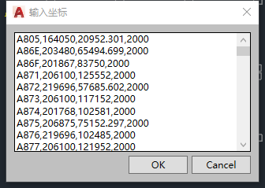

如果是基于测量导出后的Excel生成该信息内容，点击导入界面的 导出Txt 菜单，

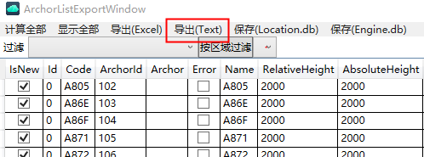

得到一个txt文件  
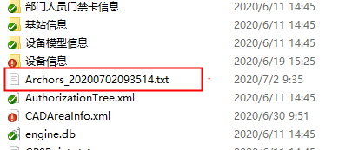

1. 点击OK
2. 设置原点坐标
3. 设置基站点的大小和文本的高度，两个默认是2，这里推荐用1000。
4. 结果：

